<https://docs.cntd.ru/document/1200157235>

5.1 Чистота в помещении.

При изготовлении линз для передающей и приёмной ОС необходимы определённые условия по чистоте воздуха в помещении, так как любая пыль на поверхности изготавливаемых линз может привести к их браку.

Класс чистоты воздуха по концентрации частиц обозначается классификационным числом ИСО. Предельно допустимые концентрации частиц для каждого порогового размера приведены в таблице 5.1.

Счетные концентрации частиц для различных пороговых размеров по таблице 5.2 не отражают реального распределения частиц в воздухе по числу и размерам и служат лишь критериями для классификации.

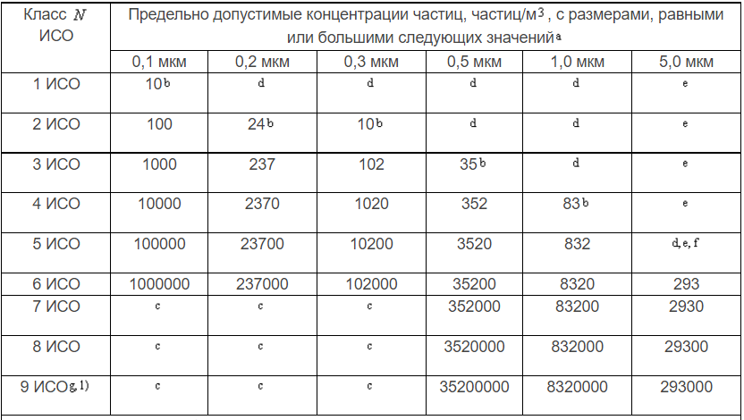Таблица 5.1. Классификация чистых помещений по ИСО 14644-1:2015.

а – все концентрации в таблице являются кумулятивными, например, для класса 5 ИСО число 10200 частиц/м для порогового размера 0,3 мкм включает все частицы, размеры которых равны или превышают это значение.  
  
 b – при этих концентрациях объем пробы, необходимый для классификации, становится слишком большим и может применяться последовательный отбор проб.

c – в этой части таблицы пределы концентраций частиц не устанавливаются ввиду их очень высоких значений.

d – классификация не предусматривается из-за ограничений, связанных с отбором проб и статистическим анализом при малых концентрациях частиц.  
  
 e – классификация не предусматривается из-за ограничений на время отбора проб как при низких концентрациях частиц, так и при размерах частиц более 1 мкм из-за возможной потери частиц в системе отбора проб.  
  
 f – для этих размеров частиц при классе 5 ИСО может использоваться дескриптор макрочастиц (М дескриптор) совместно по крайней мере с одним из других размеров частиц.  
  
   g – этот класс может быть задан только для эксплуатируемого состояния.

Для расчёта класса чистоты помещения также необходима таблица 5.2.

Примечания к таблице:

1 Если площадь помещения попадает между двумя значениями в таблице, то выбирается большее из двух значений.

2 Для однонаправленного потока площадь может рассматриваться как поперечное сечение потока воздуха перпендикулярно направлению движения потока. Во всех других случаях площадь может рассматриваться как площадь горизонтальной плоскости чистого помещения или чистой зоны.

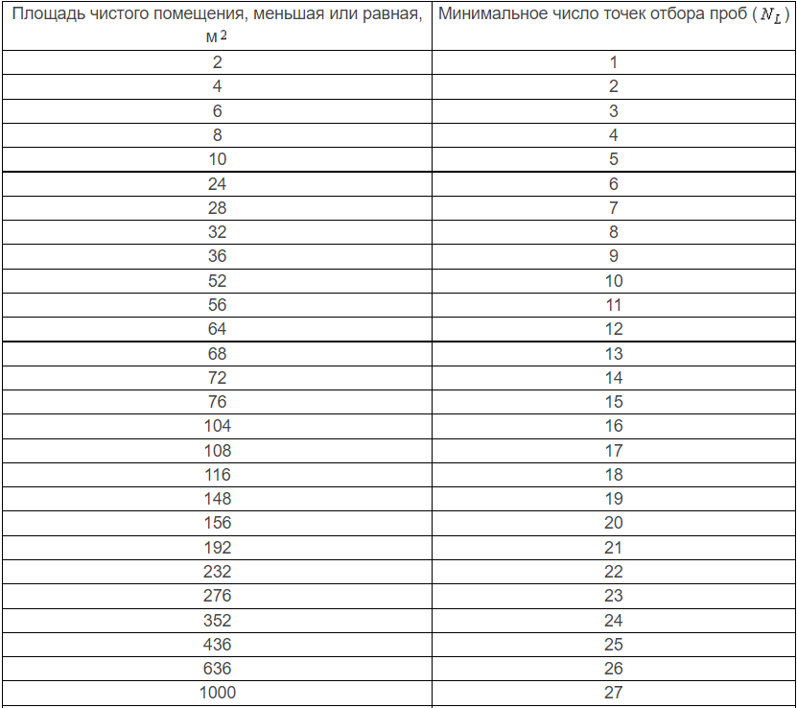Таблица 5.2. Число точек отбора проб в зависимости от площади чистого помещения.

Чистое помещение с площадью пола 18 м, класс 5 ИСО, эксплуатируемое состояние. Для классификации используется дискретный счетчик частиц со скоростью отбора проб 28,3 л/мин. Заданы два пороговых размера: 3 мкм и 5 мкм.

Число точек отбора проб по таблице 5.2 равно 6.

Предельно допустимые концентрации частиц для класса 5 ИСО по таблице 5.2 равны:

Сn ≥ (0,3 мкм) = 10200 частиц/м3,

Сn ≥ (0,5 мкм) = 3520 частиц/м3.

Объем одной пробы определяется по формуле как:

https://api.docs.cntd.ru/img/12/00/15/72/35/8bb24702-c591-462d-b3cd-869f05f0a51d/P01000000.png,

https://api.docs.cntd.ru/img/12/00/15/72/35/8bb24702-c591-462d-b3cd-869f05f0a51d/P01010000.png,

https://api.docs.cntd.ru/img/12/00/15/72/35/8bb24702-c591-462d-b3cd-869f05f0a51d/P01020000.png

Объем одной пробы по расчету равен 5,68 л. Поскольку используется дискретный счетчик частиц со скоростью отбора проб 28,3 л/мин, то время отбора одной пробы составляет 1 мин и объем одной пробы при испытаниях равен 28,3 л.

В каждой точке отбора проб отбирается только одна проба (в данном примере). Концентрация частиц в 1 м воздуха для каждой точки и каждого порогового размера частиц указана в таблицах 5.3 и 5.4.

Таблица 5.3. Данные отбора пробы по частицам ≥ 0,3 мкм.

|  |  |  |  |  |  |
| --- | --- | --- | --- | --- | --- |
|  |  |  |  |  |  |
| Номер точки отбора проб | Проба для частиц 0,3 мкм (объем пробы 28,3 л) | Среднее значение в точке (объем пробы 28,3 л) | Средняя концентрация (частиц/м = среднее значение в точке35,3) | Предел класса 5 ИСО по частицам 0,3 мкм | Соответствует/ не соответствует (да/нет) |
| 1 | 245 | 245 | 8649 | 10200 | Да |
| 2 | 185 | 185 | 6531 | 10200 | Да |
| 3 | 59 | 59 | 2083 | 10200 | Да |
| 4 | 106 | 106 | 3742 | 10200 | Да |
| 5 | 164 | 164 | 5789 | 10200 | Да |
| 6 | 196 | 196 | 6919 | 10200 | Да |

Таблица 5.4. Данные отбора пробы по частицам ≥ 0,5 мкм.

|  |  |  |  |  |  |
| --- | --- | --- | --- | --- | --- |
|  |  |  |  |  |  |
| Номер точки отбора проб | Проба для частиц 0,5 мкм (объем пробы 28,3 л) | Среднее значение в точке (объем пробы 28,3 л) | Средняя концентрация (частиц/м = среднее значение в точке35,3) | Предел класса 5 ИСО по частицам 0,5 мкм | Соответствует/ не соответствует (да/нет) |
| 1 | 21 | 21 | 741 | 3520 | Да |
| 2 | 24 | 24 | 847 | 3520 | Да |
| 3 | 0 | 0 | 0 | 3520 | Да |
| 4 | 7 | 7 | 247 | 3520 | Да |
| 5 | 22 | 22 | 777 | 3520 | Да |
| 6 | 25 | 25 | 883 | 3520 | Да |

Каждое значение концентрации частиц с размерами 0,3 мкм меньше предела класса 10200 частиц/м3 и частиц с размерами 0,5 мкм меньше предела класса 3520 частиц/м3, следовательно, чистое помещение соответствует требуемому классу ИСО по концентрации частиц.